Тема: «От эксперимента к знанию»
Автор: учитель биологии МОБУ «Школа №8 г. Волхова»
Ленинградской области
Лапшина Екатерина Алексеевна
Аннотация:
Главное условие успешного обучения - создание мотивации у обучающихся, которая опирается на природное детское качество - любопытство. Задача педагога заключается в том, чтобы интригующе организовать начало занятия, поставить школьников перед необычной практической проблемной ситуацией, что естественным образом активизирует ребят на поиск ответов и работу с разными источниками информации. На уроках биологии, как предмете естественно-научной направленности, очень эффективными является использование приёма "немой эксперимент", межпредметных связей с химией, географией, физикой, приёмов технологии развития критического мышления, проектной технологии. Важным является практико-ориентированный подход в подборе заданий. И если педагог творчески подходит к организации уроков, то есть не от знания к эксперименту (как закреплению), а наоборот "от эксперимента к знанию" и дети являются активными участниками этого пути, то учение происходит без всякого принуждения, на основе пробуждённой внутренней мотивации школьников.
Ключевые слова: мотивация, эксперимент, любопытство, эффективность, межпредметные связи, проблемная ситуация, творческий подход.
……чтобы быть «хорошим преподавателем, нужно любить то, что преподаешь,
и любить тех, кому преподаешь»
В.О. Ключевский [1]
Каждый педагог старается идти в ногу со временем, с требованиями и задачами, поставленными на современном этапе. Педагоги стараются поддерживать мотивацию обучающихся и развивать их способности, но требования к результатам обучения и условия обучения сегодня изменились. Информация «обрушивается» на школьников отовсюду, с каждого голубого экрана…

Постановка проблемы: учитель перестал быть источником знаний, а превратился в организатора, консультанта, помощника в освоении нового знания детьми. При этом говорят о необходимости повышения «естественно-научной грамотности», которая по результатам тестирования PISA одна из самых низких у российских школьников…Как эффективно повысить естественно-научную грамотность учащихся, не потеряв их учебную мотивацию?
Цель: изучение сущности понятия «мотивация», выявление эффективных способов её развития и укрепления для организации успешного обучения на уроках биологии (учения без принуждения).
Что такое «учебная мотивация» , «мотив»?
Сегодня этот термин может пониматься по-разному. Так, например, А.К. Маркова, Т.А. Матис, А.Б. Орлов считают, что мотивом учебной деятельности необходимо называть направленность учащегося на отдельные стороны учебной работы, связанную с внутренним к ней отношением.
Хамедова Г.Н. предполагает, что учебная мотивация – это опосредованный внутренними и внешними факторами процесс побуждения учащихся к учебной деятельности для достижения образовательных целей.
Учебная мотивация может включать различные мотивы в зависимости от того, какую именно потребность будет удовлетворять действие, побужденное данным мотивом:
- Гражданский мотив (учение совершается для подготовки к жизни в обществе)
- Познавательный мотив (ориентируется на приобретение знаний и навыков)
- Мотив социальной идентификации с преподавателем (ученику необходимо соответствовать требованиям преподавателя)
- Мотив социальной идентификации с родителями (ученик соотносится с ожиданиями родителей в области учёбы и поведения в целом)
- Мотив переживания (связан с привлекательностью учебного материала)
- Материальный мотив (учение рассматривается, как предпосылка материальной обеспеченности)
- Мотив значения (приобретение и поддержка высокого социального статуса) [2].

Именно познавательная мотивация обучающихся, их желание изучать учебный материал урока – это ключ, условие к успешному освоению детьми содержания занятия и развития их естественнонаучной грамотности!
В биологии, как предмете естественно-научного направления проведение опытов, экспериментов является необходимым. При этом поле действия для учителя очень большое (было бы желание)!
Только при практико-ориентированном подходе происходит развитие образного мышления, умения детей научно объяснить увиденное, а главное у детей загорается мотивация к изучению учебного материала и нет никакого принуждения, растёт эффективность работы.
Естественное детское качество - любопытство, главный помощник для педагога в развитии мотивации, желания изучать !

«Учитель – это жертвенная профессия, это человек, способный спуститься с высот своих знаний до незнания ученика и вместе с ним совершать восхождение»
Авиценна[3]
Результаты:
Из опыта работы учителя–практика, разбудить в детях их природное любопытство, развить внутреннюю мотивацию и повысить эффективность уроков биологии надо обратить внимание на следующее:
1)Самое главное - интригующе-организованное начало занятия!
Каждый урок на мотивационно-целевом этапе начинать именно с эксперимента не всегда возможно, это зависит от содержания изучаемой темы и типа урока, но практико-ориентированная ситуация должна быть, при этом ребёнку будет понятно, что без изучения именно этой темы урока ответа на возникший вопрос не найти. Задача педагога заключается в подборе эксперимента, проблемной ситуации для каждой темы урока.
2)Очень эффективным является применение приема «немой эксперимент», в процессе реализации которого учитель предлагает учащимся понаблюдать за его действиями и попробовать объяснить увиденное, построить причинно-следственную связь. Ребята пытаются на основе собственного, имеющегося актуального опыта, объяснить результаты или предсказать их. При этом учителю важно держать интригу даже если ребята правы и предложить перепроверить, изучить учебный материал и понять, правы они или нет.
Один из ярких примеров таких «немых экспериментов» является урок биологии по теме «Кожа» в 9 классе. В самом начале урока учитель предлагает одному из учащихся выйти к доске и сказать вслух какую именно букву учитель «пишет» на его спине. Ученик поворачивается к классу спиной, учитель пишет печатные буквы у него на спине обратной стороной ручки, а ученик говорит, что он почувствовал, какая буква написана. При этом можно попробовать «нарисовать» простые рисунки (солнышко, домик, геометрические фигуры). После этого, участнику учитель задаёт вопрос, а как он понял, что именно ему писали на спине? Высказываются предположения, что в коже есть нервы. Тогда учитель продолжает свои вопросы, а что ещё есть в коже, как глубоко они лежат, какую роль играет кожа и т.д.? Вопросы записываются на доске. Класс эффективно разбить на группы и на поставленные вопросы искать ответы в них, работая с разными источниками информации. После работы групп, представители групп выступают с найденными ответами на поставленные в начале урока вопросы. Учителю остаётся лишь подытожить и обобщить. При этом этот эксперимент очень эффективен и в других темах уроков биологии, например, в теме «Нервная система. Отделы нервной системы», или в теме «Анализаторы. Осязание». Эксперимент может быть расширен, например, после изучения строения кожи, предложить ребятам подобный же эксперимент, но на других частях тела (ладонь, предплечье, спина), при этом можно использовать обычную линейку и 2 ручки. При прикладывании линейки к поверхности спины и касании ручками в двух точках одновременно возле линейки, расстояние между точками, которое испытуемый ощущает, будет больше чем расстояние, которое он ощущает на предплечье и тем более на ладони. И главный вопрос к классу, «объясните, почему так»? В процессе размышлений и поиска информации появляется вывод о том, что нервные окончания по телу разбросаны неравномерно, чем чаще, тем большая чувствительность у этого места. Из трёх изучаемых мест, - это ладонь.
Из собственного опыта могу рассказать, что очень эффективным является простой эксперимент с двумя полотенцами при изучении строения кишечника человека. Берётся два одинаковых по размеру полотенца, одно обычное - хлопчато-бумажное, другое - махровое, оба полотенца опускаются в миски с водой, лежат там какое то время, впитывая воду. Через минуту, приглашается ученик и ему предлагается аккуратно в два мерных цилиндра выжать всю воду из полотенец по очереди. После проделывания действий становится видно, что объём воды в цилиндрах разный, не смотря на то, что полотенца были одинаковые по размеру. Учитель просит объяснить учащихся полученные результаты, дети без труда говорят, что всё дело в махровости полотенца, у него больше площадь впитывания воды. И здесь, ребятам, предлагается найти в учебниках, какое отношение этот эксперимент имеет к строению кишечника человека. Ребята, сами приходят к выводу, что кишечные ворсинки тонкого кишечника и выполняют роль увеличения площади всасывания питательных веществ.
Как говорится: «Ребенок учится легко, когда не замечает, что его учат».
3)Межпредметная взаимосвязь с другими естественно-научными предметами, химией например, ещё больше расширяет возможности применения экспериментов и опытов. Одним из таких примеров является опыт по изучению действия слюны на крахмал в теме «Пищеварение в ротовой полости». Учащемуся предлагается на целлофан, насыпать крахмал, капнуть на него йодом и на образовавшееся тёмно-фиолетовое пятно поместить свою слюну. Завернуть бинт пополам и погреть несколько минут в ладонях. Через 5 минут после разворачивания бинта видно, что там, где была слюна, фиолетовое окрашивание исчезло. Учитель задаёт вопрос, что случилось, почему произошло обесцвечивание в месте локализации слюны. После изучения состава слюны в литературных источниках, ребята приходят к выводу, что в слюне есть фермент амилаза, расщепляющая крахмал, а значит и действие йода на него.
Как говорили древние:
“Любая биология - это химия
Любая химия - это физика,
любая физика - это математика,
любая математика - это философия…”
Пример использования межпредметного подхода был использован на уроке биологии в 8 классе по теме «Моллюски». С самого начала занятия школьники не знают о каких организмах пойдёт речь, им демонстрируется «чёрный ящик», в котором якобы находится тайный гость…Детям предлагается догадаться кто это и прослушав выступления учителей географии, химии и биологии о предмете изучения и понять тему урока. При этом педагоги сообщают ребятам интригующие факты об этих животных, не произнося о ком именно идёт речь. Учащиеся с любопытством выслушивают педагогов и выдвигают свои предположения, это делает урок интересным, насыщенным, создаётся рабочая атмосфера сотрудничества. Ну а когда из «чёрного ящика» учитель достаёт тайного гостя – живую улитку Ахатину, детскому восторгу нет предела, особенно после их правильно выдвинутого предположения! Они хотят больше узнать о моллюсках, находят факты о них, делятся с одноклассниками.
4)Кроме этого обучающихся надо учить анализировать разные источники информации:
-графические (графики, диаграммы),
-табличные (разные виды таблиц),
-образные (рисунки, карты и фотографии).
Это способствует развитию естественно-научной грамотности, расширяет кругозор и остроту ума.
Да и сама формулировка вопросов к заданию не должна носить просто репродуктивный характер! Не просто однозначный вопрос, а вопрос, заставляющий подумать и соотнести всю информацию в задании.
Например:
-прочитайте текст и составьте схему происходящего процесса…
-проанализируйте график и представленные описания и найдите то, которое раскрывает зависимость на графике.
-глядя на таблицу и карту спрогнозируйте…
-обоснуйте своё мнение…
-какая схема соответствует описанному эксперименту…
-какие методы исследования позволят понять…
-какую гипотезу (предположение) проверяли в эксперименте…
-опишите по рисунку произошедшее изменение…
-какие условия надо соблюдать при проведении этого эксперимента для получения точных результатов…
-какому из приведённых рисунков (графиков) соответствует описание и почему…
-с помощью какого прибора можно провести исследование…
-выберите все верные утверждения и аргументируйте свой выбор…
-от каких фактов зависят результаты этого опыта…
-подумайте какие причины могли привести к такому результату…
и т.д.
5)Задания не должны пугать учащихся при их получении, а наоборот интриговать детей на их решение!!!
Для повышения мотивации учащихся выполнять такие задания, они не должны быть нагромождением информации и обрушиваться на детей. Дети зачастую не понимают даже зачем столько разного вида информации, им “лень” изучать разные источники информации и в лучшем случае они выберут какой-то один источник, который для них покажется меньше и легче….
Здесь важно изменить форму подачи задания. Я назвала эту подачу задания ““дополняющая подача ситуационных заданий”.
Первым формулируются вопросы к заданию, на которые естественно ответить дети без изучения всего контекста информации они не смогут.
Затем детям подаётся образные источники информации (рисунки, фотографии, карты);
Затем графическая информация (графики, диаграммы);
затем табличная дополняющая информация (таблица);
Затем им предоставляется текстовое описание происходящего.
С каждым шагом и видом предоставляемой информации начинают появляться догадки, рождающиеся гипотезы проверяются.
То есть меняется логика подачи всего задания, не от текста к вопросу, а от вопроса к тексту.
Задания из открытого банка ФИПИ и других источников построены по другому – «от доп. информации к вопросу». В своей практике эти вопросы я перестраиваю по выше представленной логике - « дополняющая подача информации», то есть «от вопроса к доп. информации», что повышает мотивацию учащихся и более эффективно работает на развитие компетенций естественно-научной грамотности учащихся.
Пример:
почему шансы команды моряков 19 века на выживание, оказавшихся в шлюпке после кораблекрушения невелики. Чем объяснить причину гибели команды с научной точки зрения?
Доп. информация [4]:
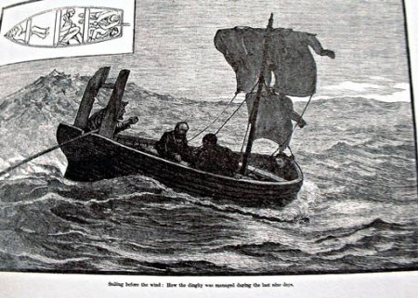
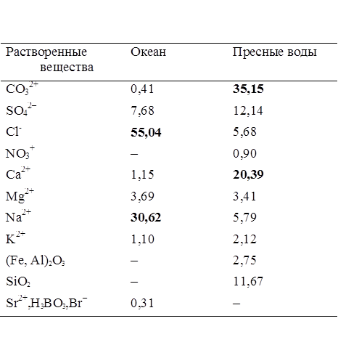
Ионный состав воды

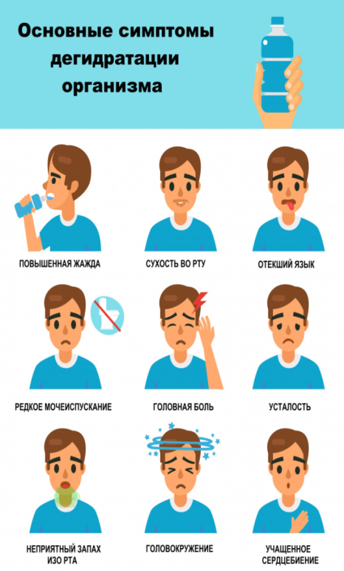

Количество процентов воды в теле человека от 100 % в зависимости от возраста человека:
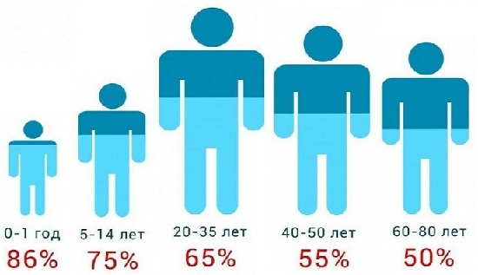

6)Использование элементов, приёмов различных технологий оживляет уроки, создаёт рабочую атмосферу. Очень эффективными являются приёмы технологии развития критического мышления (толстый и тонкий вопросы, синквейн, фишбоун и др.). Проектная групповая технология даже в рамках одного урока (микропроект) даёт возможность учащимся почувствовать важность умения работать с разными источниками информации, важность правильной организации и распределения работы в группе, важность умения презентовать результаты своей деятельности (коммуникативные УУД). Различные элементы игровой технологии также способствуют активизации внимания детей, особенно если есть соревновательность, использованы правила известных детям игр.
Выводы: таким образом, если учитель творчески будет подходить к организации занятий (от эксперимента к знанию), опираясь на задания, которые будут будить в детях их природное любопытство, будут опираться на творческий подход, совместную деятельность, то никакого принуждения, насаждения учения детям не появится, будет устанавливаться атмосфера сотрудничества, в учениках будет развиваться внутренняя мотивация к изучению нового!
«Ученик- это не сосуд, который нужно наполнить, а факел, который надо зажечь, а зажечь факел может лишь тот, кто сам горит». Плутарх[5]

Литература:
  - Чтобы быть хорошим преподавателем, нужно любить… Цитаты инфо. URL:
https://citaty.info/quote/5065 11.03.2026
  - Мотивация учения. Википедия URL:
https://ru.wikipedia.org/wiki/%D0%9C%D0%BE%D1%82%D0%B8%D0%B2%D0%B0%D1%86%D0%B8%D1%8F_%D1%83%D1%87%D0%B5%D0%BD%D0%B8%D1%8F 11.03.2026
  - Хорошая цитата. Об учителе! Интернет-государство учителей URL:
https://intergu.ru/pedsovet/?main=topic&id_topic=1872&print=1 11.03.2026

  - Материалы вебинаров (Башкортастан) и курсов повышения квалификации АИРО им. А.М. Топорова г. Барнаул. 2022 г.
  - Цитата Плутарха. Инфоурок. URL:
https://infourok.ru/user/danilencko-olga-micaylovna/blog/citata-plutarha-100436.html

